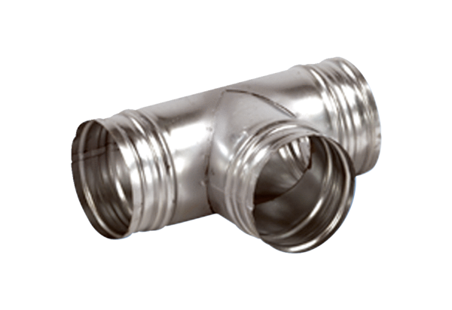Coude de bifurcation de 90° AB 160-150Unité de conditionnement : 1 pièceGamme: K
Numéro de référence : 0055.0370Fabricant : MAICO

